Středisko volného času dětí a mládeže Semily, příspěvková organizace
Tyršova 380, 513 01 Semily

ZPRÁVA O ČINNOSTI STŘEDISKA VOLNÉHO ČASU DĚTÍ A MLÁDEŽE SEMILY,
příspěvkové organizaci

ŠKOLNÍ ROK 2021/22

Zpracovala: Mgr. Jana Pavlatová
Předkládá: Mgr. Jana Pavlatová

V Semilech dne: 31.8.2022 Podpis:

ZPRÁVA O ČINNOSTI STŘEDISKA VOLNÉHO ČASU DĚTÍ A MLÁDEŽE SEMILY,
příspěvkové organizaci
ŠKOLNÍ ROK 2021/2022

1. Identifikační údaje:

Název: Středisko volného času dětí a mládeže Semily,
příspěvková organizace
Sídlo: 513 01 Semily, Tyršova 380
Právní forma: příspěvková organizace
Identifikační číslo: 00854816
Statutární zástupce: ředitelka Mgr. Jana Pavlatová
Adresa zřizovatele: 513 13 Semily, Husova 82
E-mail: ddm@semily.cz
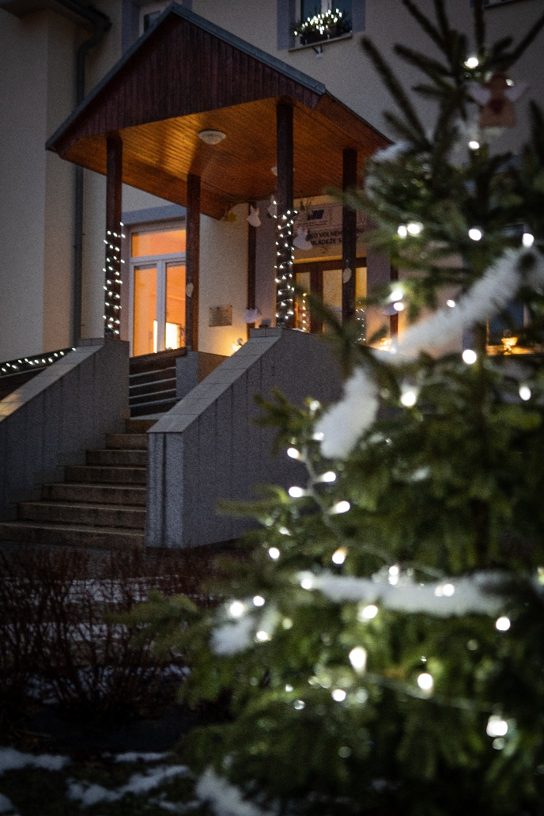
Web: http://seddma.cz
Telefon: 481 623 208

2. Charakteristika zařízení:

Hlavní účel, pro který se příspěvková organizace Středisko volného času dětí a mládeže /SVČDM/ Semily zřídila, je zajištění činností v působnosti zřizovatele v oblasti školství dle zákona 561/2004 Sb. o předškolním, základním, středním, vyšším odborném a jiném vzdělávání, ve znění pozdějších předpisů.
Předmět činnosti odpovídající vymezení hlavního účelu příspěvkové organizace je výkon činnosti domu dětí a mládeže, střediska volného času.
Organizace jako středisko volného času poskytuje zájmové vzdělávání.
Organizace je zapsána v Rejstříku škol.

3. Občanské sdružení pracující při SVČDM Semily:

Název: Spolek přátel SVČDM Semily
Sídlo: 513 01 Semily, Tyršova 380
Právní forma: občanské sdružení
Identifikační číslo: 15045242

Činnost spolku byla 15. 6. 2022 ukončena.

4. Činnost SVČDM Semily ve školním roce 2021/22:

Vládní opatření ohledně výskytu nemoci covid-19 se ve školním roce 2021/2022 vyskytovaly především v prvním pololetí. Po splnění daných podmínek mohly zájmové útvary a kurzy probíhat bez omezení. Opět jsme tedy nabídli přes 40 zájmových útvarů a kurzů. Z nich bylo otevřeno 29 a během školního roku k nim přibyly ještě čtyři kurzy. Celkem tedy bylo otevřeno 33 ZÚ a kurzů a navštěvovalo jich 367 účastníků.
Složitější to bylo se soutěžemi a akcemi. Na podzim probíhaly pouze ve venkovním prostředí. Na jaře, kdy se situace nemoci covid-19 zlepšila, jsme se mohli se soutěžemi a akcemi přesunout také do vnitřního prostředí.
Můžete tedy říci, že od března 2022 probíhaly všechny činnosti bez omezení a došlo k návratu nabídky, která fungovala před březnem 2020.
Novinkou tohoto školního roku bylo pro nás organizování okresních kol soutěží a olympiád a také výuka českého jazyka pro ukrajinské občany.

  - Formy vzdělávání:

4.1.1. Pravidelná výchova, vzdělávací a zájmová činnost
- zájmové útvary /ZÚ/, kurzy
- přehled jednotlivých ZÚ SVČDM Semily - viz Příloha č. 1 – Přehled nabízených ZÚ

Zájmové útvary a kurzy začaly svoji činnost postupně od druhého zářijového týdne. Nejprve to byly sportovní oddíly (ZÚ Klasické lyžování, Judo a Disco dance). Do 1. října se pak otevřely všechny ostatní.
Od listopadu začaly také probíhat keramické kurzy pro předškoláky všech semilských mateřských škol. Od ledna pak začala opět spolupráce se Střední školou Semily, kdy studenti u nás navštěvovali kurz sebeobrany.
Počet účastníků byl podobný jako v minulých letech. Přesto došlo k několika změnám. Po dvouleté sportovní pauze začali jak rodiče, tak děti vyhledávat ZÚ nesoutěžní. A tak například v Disco dance se zcela počty v soutěžních a nesoutěžních skupinách vyměnily. Větší zájem jsme také zaznamenali u ZÚ Keramika či u Chovatele.

Jednotlivá oddělení a jejich ZÚ a kurzy:

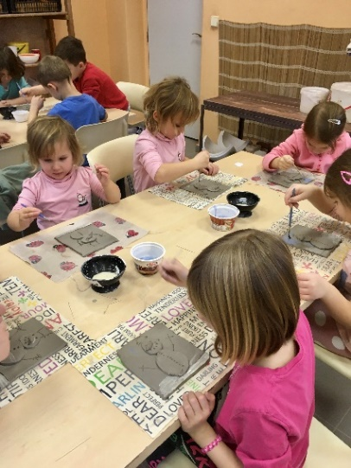
Rukodělné
- Keramika l. – V.
Keramika l. - pro děti
Keramika II. - pro děti
Keramika lIl. - pro děti
Keramika IV. - pro mládež a dospělé
Keramika V. - pro děti
Keramika VI. - pro mládež a dospělé
Keramika VII. - pro děti MŠ
Keramika VIII. - pro děti MŠ
Keramika IX. - pro děti MŠ
Keramický kurz pro MŠ

Počet účastníků v keramické dílně se zvýšil. Přibyly nejen děti školního věku, ale především děti, které navštěvují ještě mateřskou školu. Tyto děti nás navštěvovaly, ne jako ostatní kurzy každý týden, ale pouze jednou měsíčně.

Vzdělávací a zábavné
- Školka „Sluníčko“ l.-ll. - pro děti od 2 do 3 let
ZÚ probíhá dvakrát týdně v dopoledních hodinách. Rodiče si mohou vybrat, zda mají zájem o jeden den v týdnu či o oba. Děti se zde učí především trávit čas v kolektivu. ZÚ je velice dobrou přípravou na mateřskou školu.
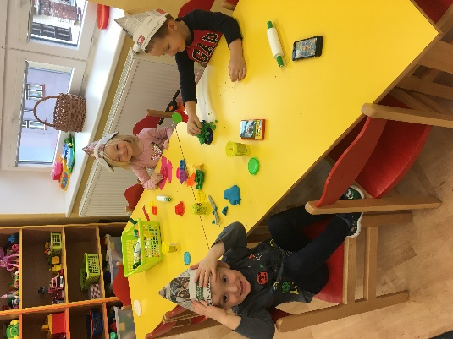

Příprava na karneval

- Psychologie pro život - pro mládež a dospělé
Tento kurz se v letošním roce nekonal. Nebyl otevřen z důvodu menšího zájmu, který byl především dán obavami dospělých scházet se v kolektivu.

Jazykové kurzy
- Anglický jazyk
- Německý jazyk
- Ruský jazyk
- Český jazyk pro ukrajinské občany

Z cizích jazyků byly letos otevřeny pouze anglické. A to jak pro děti z mateřských škol, tak pro žáky ZŠ.
Od května jsme pak poskytovali prostor pro výuku českého jazyka ukrajinským občanům. Probíhaly zde dva kurzy, které navštěvovaly přes dvě desítky zájemců. Jeden kurz byl určen pro děti a druhý pro dospělé. Zajišťovala ho Charita Semily.

Přírodovědné
- Chovatelský - pro děti a mládež
Chovatelský ZÚ je velmi oblíbený dětmi, které mají rády přírodu. Děti se setkávají společně jednou týdně, kdy se zvířatům věnují, čistí jim akvária a terária, krmí je a učí se o nich. Dále také hrají hry na danou tématiku. Během týdne pak dochází jednotlivě na služby, kdy zvířata krmí.
V letošním roce, jak již bylo řečeno, byl o Chovatele velký zájem. Počet účastníků se dvojnásobil.
Nyní zde máme několik terárií a akvárií s přibližně dvěma desítky zvířaty.
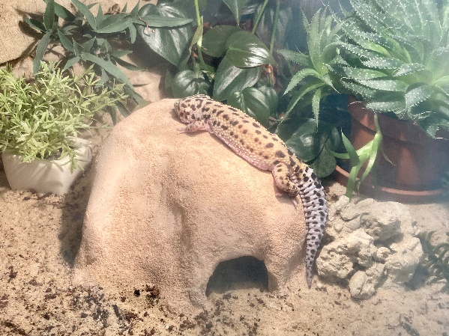
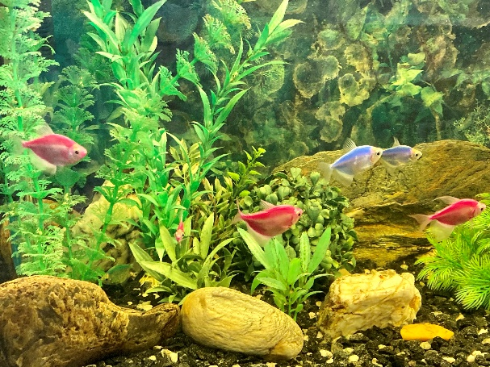

terárium akvárium

Naše mini ZOO je také velmi často navštěvována mateřskými školami či jinými organizacemi. Velice rády se chodí na zvířátka dívat děti z jiných zájmových útvarů a kurzů. Především ZÚ Školka Sluníčko.

- Rybářský - pro děti a mládež
Děti se zde schází jednou týdně a učí se základům rybaření. Školní rok je ukončen zkouškou a rybářskými závody. O tento ZÚ mají zájem především chlapci.

Informatika
- Svět Minecraftu
Svět Minecraftu I. – pokročilí - pro děti a mládež
Minecraft je počítačová hra, která podporuje představivost. Děti zde pomocí kostek z různých materiálů tvoří svůj vlastní svět, o který se starají a musí v něm přežít.

Sportovní a pohybové kroužky
- Klasické lyžování l. – ll.
Klasické lyžování l. - přípravka - pro děti
Klasické lyžování ll. - pro děti a mládež
Klasické lyžování se v posledních letech rozděluje na závodní a zájmové lyžovaní. Děti a mládež, které závodí, navštěvují ZÚ až třikrát týdně. Sezóna je rozdělena do tří částí. Podzimní, kdy se účastníme Poháru KSL Libereckého kraje v přespolních bězích, zimní, kdy se zúčastňujeme Poháru KSL Libereckého kraje, ČP a MČR a jarní.
Děti, které se nezúčastňují závodů, se pilně učí základům lyžovaní, poznávají hory a vytváří v sobě zájem o sport.
K trénování využíváme přírodu, tělocvičnu ve Sportovním centru a běžecké tratě v okolí.
V letošním roce se opět mohly závody konat. Nebyly však zaštiťovány Svazem lyžařů a nebyl tedy vyhlášen Pohár KSL LK. To však jednotlivé oddíly Libereckého kraje neodradilo a pro závodníky jsme tradiční závody uspořádali. Náš se konal na podzim v září a na jaře v červnu.
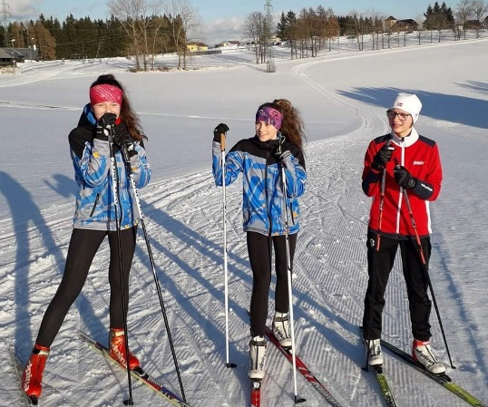
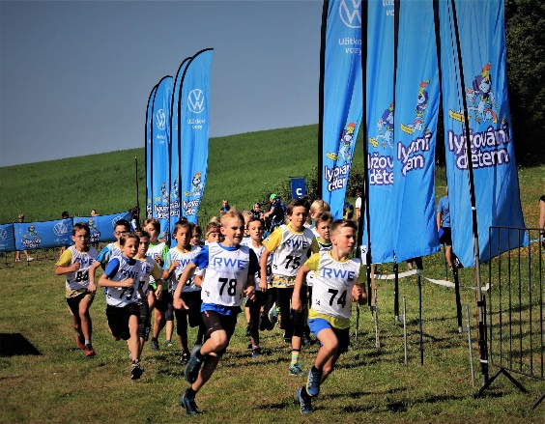

Podzimní sezóna, PB Vysoké nad Jizerou Zimní sezóna, trénink Vysoké nad Jizerou

- Florbal l. – ll.
Florbal I. - pro děti
Florbal ll. - pro děti a mládež
Naše organizace, oproti semilskému florbalovému klubu SCC, nabízí dětem florbal bez soutěží. Každým rokem se počet zájemců zvyšuje. Schází se jednou týdně v hale Sportovního centra.
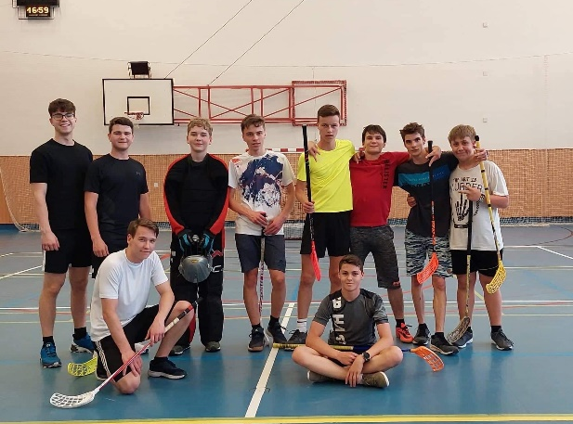

Florbal II. – pro děti a mládež

- Judo l. – lV.
Judo l. - přípravka - pro děti
Judo ll. – mláďata, koťata - pro děti
Judo lll. – mladší a starší žactvo - pro děti a mládež
Judo lV. – dorost a junioři - pro mládež
Judo baby - pro děti
Sebeobrana a kondice - pro mládež a dospělé
Sebeobrana ISŠ Semily - studenti PO
Judo má v semilském SVČ dlouholetou tradici. Nabízí výuku od předškolního věku až po dospělé. Během roku se judisté účastní mnoha závodů (regionální poháry, katany, grand prix) a účastní se randori. V posledních letech vzniká blízká spolupráce semilského a jičínského juda.
V letošním školním roce jsme opět spolupracovali se Střední školou Semily.
Skoro dvouletá pauza v možnosti trénovat je pro bojový sport velmi nepříjemná. Judo je fyzicky náročné. V prvním pololetí se tedy soustředili trenéři především na výuku a organizovali pro děti pouze randori či malé oddílové závody. Na závody se vydali až na jaře.

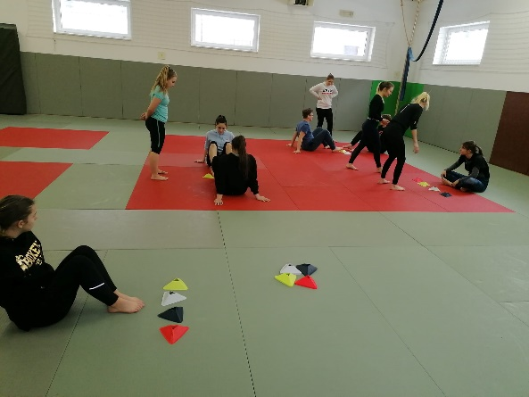
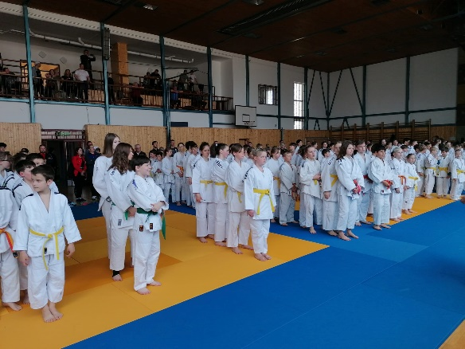

Katana, Turnov Kurz sebeobrany Střední školy Semily, dojo Semily

- Joga - pro dospělé
Mnoholetá skupina zájemců o jógu se v našem SVČ schází jednou týdně. Jedná se především o dospělé.

- Tvořivá taneční výchova l. – ll. - pro děti a mládež
Tento zájmový útvar se v letošním roce nekonal.

- Disco dance l. – VllI.
Disco dance l. – Mini hobby - pro děti
Disco dance ll. – Děti hobby - pro děti
Disco dance lll. – Děti - pro děti – soutěžní
Disco dance lV. – Junioři - pro mládež – soutěžní
Disco dance V. – Junioři - pro mládež - soutěžní
Disco dance VI. – Děti - pro děti – soutěžní
Disco dance VIII. – Dospělí - pro dospělé

Nejvíce obsazený ZÚ našeho SVČ. Kromě mini a děti hobby a dospělých, se tanečnice účastní regionálních a celorepublikových soutěží. Během roku také vystupují na různých akcích. Mezi ně patří např: plesy, karnevaly, akce města Semily a jiné. K těm se pak přidávají také děti z hobby ZÚ.
Protože se soutěže tanečnic konají ve vnitřním prostředí, nebylo zpočátku jisté, zda se jich dočkají. Přesto pravidelně na ně trénovaly a v březnu, při uvolnění opatření, se soutěží dočkaly. Tradičně se tak zúčastnily velké celorepublikové akce Czech dance tour a dalších akcí, z kterých si přivezly mnoho medailí.

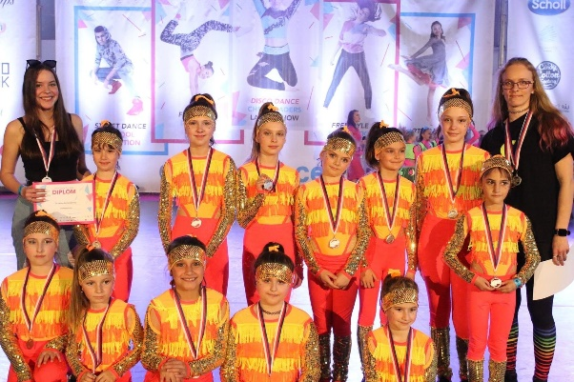

Soutěž - Czech dance tour

Technika

- Plastikový modelář - pro děti a mládež
Plastikový modelář je ZÚ, který navštěvují především chlapci. Sestavují zde modely letadel, tanků, lodí a jiných. Seznamují se s historií a zároveň se učí trpělivosti, zručnosti a soustředění.
V letošním roce se nekonal.

    - Příležitostná výchova, vzdělávací, zájmová a tematická rekreační činnost
- přehlídky, vystoupení, výstavy, přednášky, akce pro veřejnost, sportovní soutěže
- přehled akcí SVČDM Semily – viz Příloha č. 2

Ve školním roce 2021/22 proběhlo celkem 105 akcí. Z toho část byla určena pro naše zájmové útvary /soutěže, vystoupení, výlety…/, část pro jiné organizace či pro veřejnost a část pro žáky ZŠ. Celkem se jich zúčastnilo 7347 účastníků.

Soutěže, závody, turnaje:
Během školního roku se děti z několika ZÚ účastní soutěží a závodů.
Soutěže a závody byly tento školní rok zpočátku ovlivněné danými podmínkami možnosti shromažďování se. Zpočátku se konaly pouze venku. Což lyžařským oddílům vyhovovalo a všechny tradiční běžecké závody se mohly konat. V březnu došlo k úplnému uvolnění, a tak se mohly začít soutěžit děti z Disco dance a Juda.
Novinkou pro nás bylo organizování okresních kol soutěží a olympiád, která vycházejí z jednotlivých školních předmětů. Soutěže a olympiády byly realizovány z projektu Libereckého kraje v rámci výzvy MŠMT „Podpora okresních a krajských kol soutěží a přehlídek v zájmovém vzdělávání 2022“.

Účast na soutěžích a závodech ve školním roce 2021/2022:
Naše organizace se účastní především sportovních soutěží a závodů.

- ZÚ Klasické lyžování a běh
Klasické lyžování a běh se zúčastňuje pravidelně podzimních a jarních přespolních běhů a závodů v běžeckém lyžování. Závody jsou organizovány jednotlivými lyžařskými oddíly Libereckého kraje. V zimní sezóně se dále konají závody celorepublikové. Což jsou Mistrovství ČR a Český pohár. V letošním roce jsme se však těchto celorepublikových závodů neúčastnili.

- ZÚ Judo
Soutěže juda byly zpočátku ovlivňovány situací ohledně nemoci covid-19. Zprvu se nekonaly vůbec. Semilský oddíl si tedy pro děti uspořádal před Vánocemi svůj vlastní turnaj. V březnu však se situace změnila a několik soutěží se ještě uskutečnilo.

- ZÚ Disco dance
Také tanečnice z Disco dance doufaly, že se situace během školního roku zlepší a na jaře budou moci jezdit na soutěže. Vše se podařilo a od března do konce školního roku se stihly zúčastnit mnoho soutěží. Mezi nejvýznamnější patří Czech dance tour, kdy se všechny naše soutěžní skupiny dostaly do finále ČR.

Organizování akcí a soutěží:
Naše organizace pořádá několik akcí a soutěží. A to jak pro účastníky jednotlivých ZÚ a kurzů, tak pro veřejnost či jiné organizace.
- Akce a soutěže pro veřejnost:
K největších akcím pořádaných pro veřejnost v letošním roce patřily:

- V Semilech s nenudíme
Tato akce se pravidelně uskutečňuje první školní den v září a je vždy zaměřena na nabídku volnočasových aktivit. Letos se zde celkem představilo 17 semilských organizací a spolků. Děti si mohly vyzkoušet mnoho aktivit a společně s vedoucí našeho ZÚ Disco dance si zatančit na pořádané diskotéce.

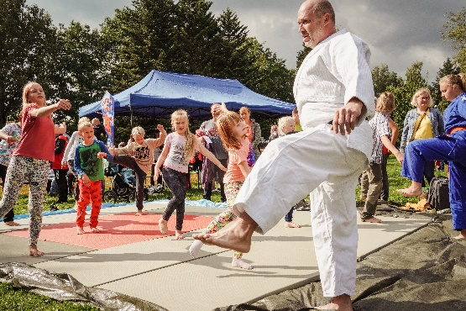
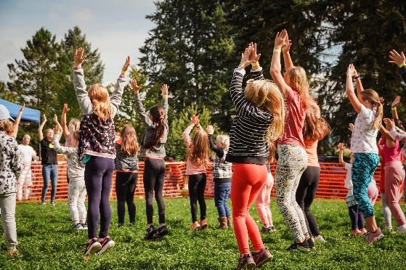

Představení ZÚ Judo Předtančení ZÚ Disco dance

- Přespolní běh
Další akcí, kterou naše organizace pořádala, byl tradiční přespolní běh ZÚ lyžaři. Patřil do podzimní série přespolních běhů, které organizují lyžařské oddíly Libereckého kraje. Během září a října jsme se společně s dětmi zúčastnili těchto osmi závodů a přivezli několik krásných umístění.
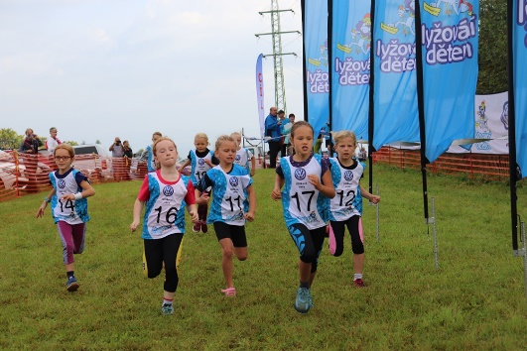

Přespolní běh, Lhota

- Pecen
Ten samý víkend, kdy se konal náš přespolní běh, se ZÚ Disco dance zúčastnilo akce Pecen, kterou pořádá Město Semily. Nejprve na pátečním Dolík festu a v sobotu během hlavního programu.
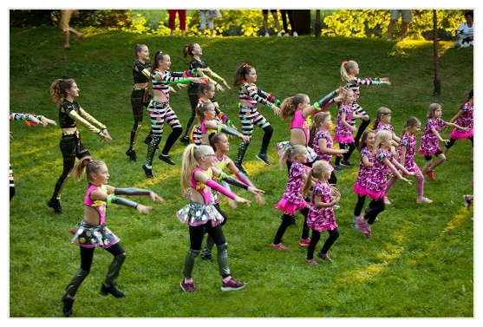
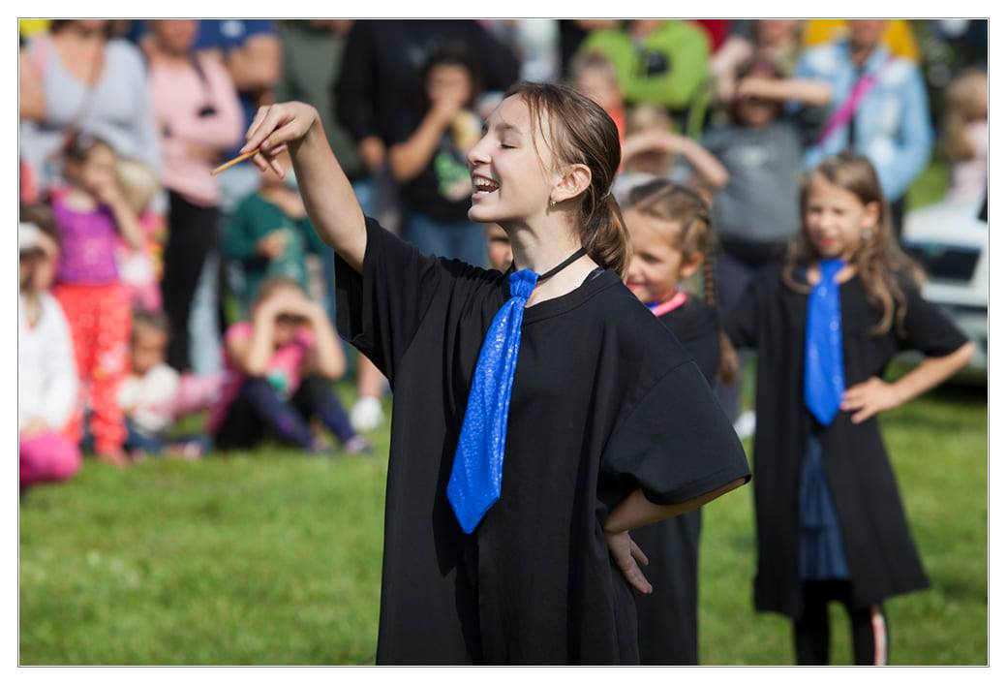

Ďolík fest, Semily Pecen, Semily

- Andělská zahrada
Poslední velkou akcí pro širokou veřejnost v roce 2021 byla Andělská zahrada. Měla se konat od 14. do 24. prosince, ale pro velký zájem byla prodloužena až do konce roku. Konala na naší zahradě a děti i dospělí se našli mnoho vánočních a andělských témat.

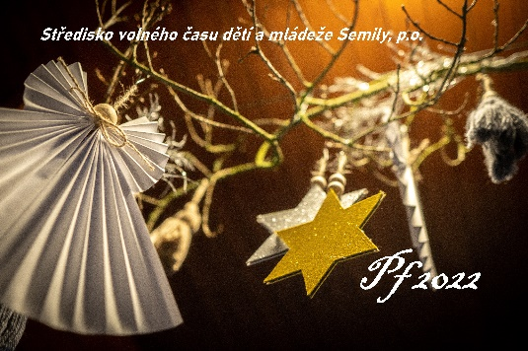
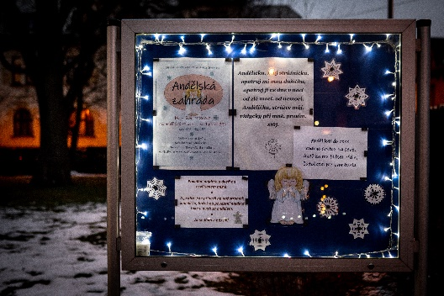

Andělská zahrada PF 2022

- Jarní pohádková stezka
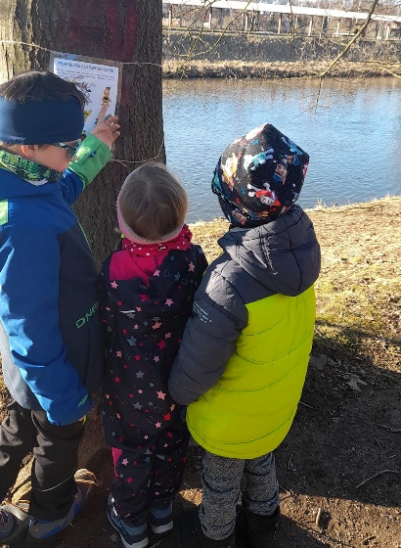
V minulém školním roce, kdy byla naše organizace uzavřena, jsme pro děti v době jarních prázdnin připravili v partu Ostrov stezku. A protože byla úspěšná, rozhodli jsme se v pořádání této akce pokračovat. V letošním roce byla na téma přicházející jara. Děti si mohly stezku projít celé jarní prázdniny. Součástí byla také soutěž, kde první tři vylosovaní získali dětskou knihu s příběhy o přírodě.

Jarní prázdninová stezka

- Přespolní běh „O kozákovský polodrahokam“
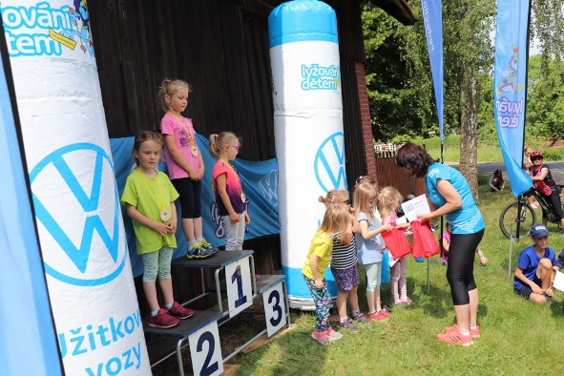
Přespolní běh se konal po dvouleté pauze tradičně druhý víkend v červnu. Organizovali jsme ho společně s Tělovýchovnou jednotou Semily, z.s. a byl určen pro děti a dospělé závodníky nejen ze sportovních organizací, ale také pro veřejnost.

Přespolní běh, Lhota

- Okresní kola soutěží a olympiád
Celkem jsme organizovali 18 soutěží a olympiád a zúčastnilo se jich 250 žáků a 1890 žáků na MO Klokan. Některé se konaly distančně, většina však proběhla prezenčně. A my bychom chtěli tímto poděkovat ZŠ Dr. F. L. Riegra, která s námi spolupracovala. Škola nám poskytovala prostory a učitelé jednotlivých předmětů se stali garanty soutěží a olympiád.

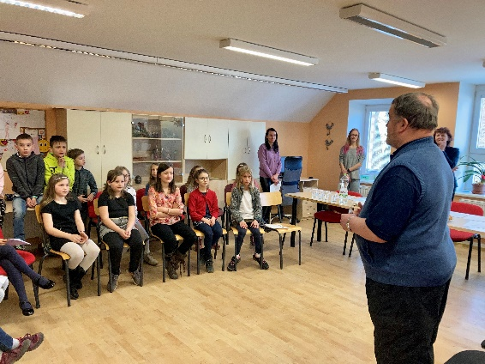
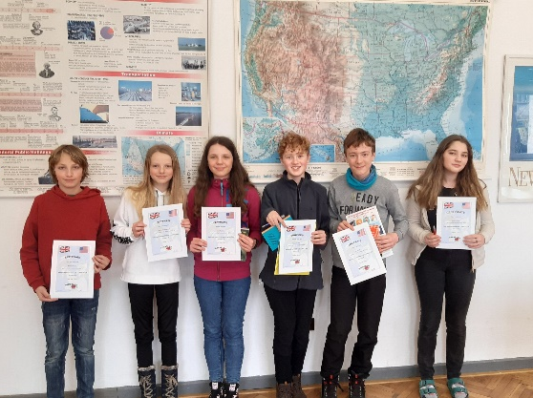

Soutěž v anglickém jazyce Soutěž v dětské recitaci

- Akce pro jiné organizace:

- Sportovní dopoledne pro MŠ
Před pandemií jsme tradičně se Sportovním centrem Semily, p.o. pořádali na podzim akci Sportovní dopoledne pro ZŠ a na jaře Sportovní dopoledne pro MŠ. Bohužel se základními školami jsme se sejít na podzim nemohli. Na jaře ale bylo již možné děti do Sportovní centra pozvat, a tak Sportovní dopoledne pro MŠ jsme uskutečnili. Zúčastnily se ho čtyři mateřské školy, které vytvořily 13 soutěžních skupin. Tyto skupiny pak mezi sebou soutěžily ve třech disciplínách. A přestože to byla soutěž, odměnu a diplom získali jako vždy všichni.
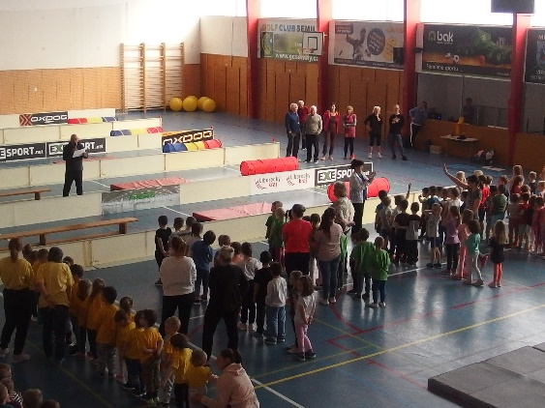
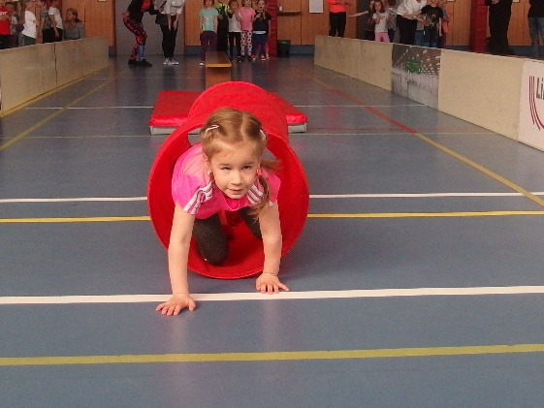

- Atletické dopoledne pro MŠ
Atletické dopoledne pro MŠ je další akcí, kterou pořádáme společně se Sportovním centrem. Bohužel letos plánovaný termín nebylo z důvodu špatného počasí možné uskutečnit a náhradní termín, který byl stanovený, naší organizaci nevyhovoval, Sportovní centrum akci uskutečnilo samo. Doufáme, že příští rok vše dopadne a budeme se moci také zúčastnit.

Vystoupení:
Během školního roku vystupují děti a mládež především sportovní ZÚ na různých akcích. Nejčastěji se to týká ZÚ Disco dance, kdy jsou zvány na maškarní plesy, poutě či akce Města Semily.
Výstavy:
Během školního roku probíhají v ZÚ výstavy, kde účastníci prezentují své výrobky. Tyto aktivity se vlivem pandemie dostaly v dnešní době do pozadí a konají se u nás velmi zřídka. Své výrobky tak veřejnosti představujeme nejčastěji na sociálních sítích.
Přednášky:
Mezi přednášky, které organizujeme, patří především každoroční setkávání s externími pracovníky a proškolení vedoucích na letní tábory.

Spolupráce:
Naše organizace spolupracuje během školního roku s mnoha organizacemi a spolky. Jsou jimi především mateřské a základní školy, Tělovýchovná jednota Semily, z.s., Sportovní centrum, p.o. Centrum pro rodinu MED, z.s, Město Semily, SŠ Semily či republikové svazy jednotlivých sportovním oddílů. Společně organizujeme různé akce.

    - Táborová činnost a další činnost
- tábory, víkendové akce, soustředění
- přehled táborů a soustředění SVČDM Semily – viz příloha č. 2
Letní tábory naše organizace vypsala již v lednu. Během prvního měsíce byla skoro všechna místa obsazená. Celkem tedy naše letní tábory a soustředění využilo 150 dětí.

SVČDM letos organizovalo čtyři letní pobytové tábory a dva příměstské.

Pobytové se konaly na turistické základně Babeta v Jesenném. První tábor „Výprava za severskými bohy“ byl zaměřen na dobrodružné hry a absolvovalo ho 27 dětí. Druhý tábor byl letním soustředěním ZÚ Disco dance a zúčastnilo se ho 36 dětí. Na poslední letní tábor v Jesenném, který byl sportovní a nesl název „Sportovní camp 2022“, přijelo 31 dětí. Judisté se pak po roční pauze vydali do Krkonoš na chatu Technometra, kde uskutečnili své soustředění. Toho se zúčastnilo 12 sportovců.
V dalších termínech SVČDM turistickou základnu opět pronajímalo jiným organizacím či spolkům. A tak jako každý rok, nebyl na naší základně den bez dětí.

Příměstské tábory se konaly v budově SVČ v Semilech. První byl opět jako soustředění ZÚ Disco dance a zúčastnilo se ho 30 tanečnic. Druhým příměstským táborem byl dobrodružný Trosečník VIII. Jeho se zúčastnilo 14 dětí.

    - Osvětová činnost, individuální práce, spontánní aktivity a jiné formy

4.2 Obsah a oblasti zájmového vzdělávání:

Obsahem zájmového vzdělávání je naplnění volného času zájmovou činností se zaměřením na různé oblasti. Činnosti jsou přizpůsobeny věku, individuálním schopnostem, zájmům a potřebám všech účastníků. Účastníci získávají nejen znalosti a dovednosti, ale jsou vedeny k jejich využití v praxi.

5. Materiální, personální a ekonomické podmínky:

5.1 Materiální a prostorové podmínky:

SVČDM využívá ke své činnosti:

Středisko volného času dětí a mládeže SEDDMA, 513 01 Semily, Tyršova 380
Turistická základna BABETA, Jesenný

Středisko volného času dětí a mládeže SEDDMA:

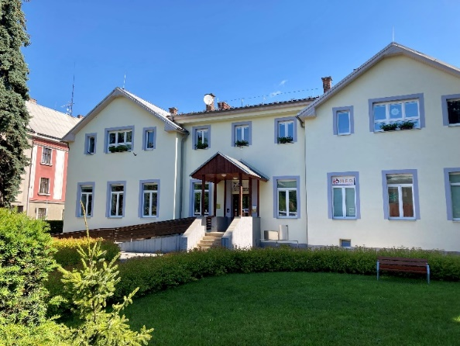

Prostorové podmínky jednotlivých zájmových útvarů jsou dostačující. Materiální vybavení je doplňováno podle potřeb ZÚ. K činnosti využíváme nejen budovu SVČDM, ale také pronajaté prostory Sportovního centra Semily, Gymnázia I. Olbrachta, Kulturní centrum Golf Semily a sportovní hřiště, parky či lyžařské areály.
Na podzim roku 2021 byl zakoupen nábytek do jedné z kanceláří. Tím je v budově ukončena výměna nábytku.
SVČDM Semily pronajímá ve své budově část prostoru v přízemí /klubovnu, kuchyňku, kancelář a malou tělocvičnu/ spolku Centrum pro rodinu M.E.D..

Turistická základna BABETA:
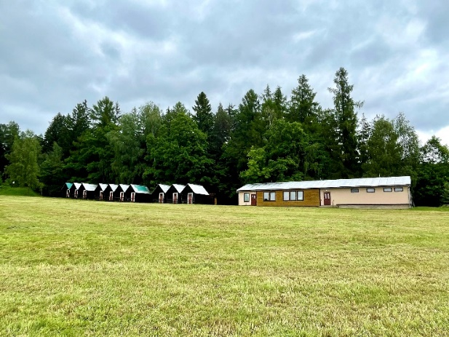

Turistická základna Babeta se nachází v obci Jesenný. Je v provozu vždy od poloviny června do září. Jsou zde pořádány letní tábory SVČDM a dále je pronajímána jiným organizacím či spolkům.
Nachází se zde chata Babeta /společenská místnost, dva pokoje a pokoj pro nemocné/, kuchyň s jídelnou, sociální zařízení /zvlášť pro dívky a chlapce/. Pro táborníky je zde deset chatek /vždy se čtyřmi lůžky/.
V minulým dvou letech prošla TZ Babeta několika dílčími rekonstrukcemi. V letošním roce došlo pouze k renovaci betonové části u chaty Babeta a k malým opravám jako je výmalba ušpiněných zdi v chatkách, úprava prostoru za kuchyní a společenskou místností.

5.2 Personální podmínky:

Pedagogičtí pracovníci:
Zájmové vzdělávání zabezpečují interní a externí pedagogičtí pracovníci a dobrovolníci.
- Interní pedagogičtí pracovníci:
3 pracovníci - úvazek 100%
1 pracovník - úvazek 50%

- Externí pedagogičtí pracovníci:
9 pracovníků
dohody o pracovní činnosti, dohody o provedení práce

- Dobrovolníci/asistenti

Celkem úvazku: 3,5 interních pedagogických pracovníků

Nepedagogičtí pracovníci:

- Úklid: 1 pracovník - úvazek 60%
1 pracovník - úvazek 25%
1 pracovník - úvazek 35%

- Pokladník, domovník, řidič:
1 pracovník - úvazek 50%
- Koordinátor okresních kol soutěží a olympiád
1 pracovník (na dobu určitou) - úvazek 40%

Celkem úvazku: 2,10 nepedagogických pracovníků

Celkem úvazku: 5,60 pracovníků

Ve školním roce 2021/22 probíhalo další vzdělávání pedagogických pracovníků mimo jiné formou studia odborné literatury. Ředitelka využívala nabídek akcí MAP Semilsko.

5.3 Ekonomické podmínky:

Finanční prostředky SVČDM Semily:
- zřizovatel
- státní rozpočet
- vlastní činnost
- dotace
- aktivity jednotlivých ZÚ

6. Kontroly:

Česká školní inspekce
- Kontrola dodržování právní předpisů
- Kontrolu provedl Liberecký inspektorát
- Kontrolovaný školní rok 2021/2022
- Kontrola proběhla ve dnech 19.10.2021 – 21.10.2021
- Doporučení – nebyla uložena

Průběžná veřejnosprávní kontrola
- Kontrola byla provedena na základě pověření zřizovatelem
- Kontrolovaný rok 2021
- Kontrola proběhla dne 4.11.2021
- Doporučení - nebyla uložena

Veřejnosprávní kontrola
- Kontrola byla provedena na základě pověření zřizovatelem
- Kontrolovaný rok 2021
- Kontrola proběhla dne 11.4.2022
- Doporučení - nebyla uložena

Hasičský záchranný sbor Libereckého kraje
- Kontrola dodržování povinností stanovených předpisy o požární ochraně
- Kontrola proběhla dne 8.4.2021
- Doporučení – nebyla uložena

Krajská hygienická stanice LK se sídlem v Liberci
- Kontrola plnění povinností na zotavovací akci pro děti
- Kontrola proběhla 18.8.2022 na TZ Babeta v Jesenném
- Doporučení – nebylo uloženo

7. Závěr:

Školní rok 2021/2022 umožnil návrat k činnostem, které organizace pořádala před pandemií covidu-19. Mohli jsme se opět scházet v zájmových útvarech a kurzech bez omezení již od počátku školního roku. Akce a soutěže byly zprvu částečně omezené, ale na jaře se také ty zcela rozvolnily a závěr školního roku jsme zakončili s pocitem, že vše je jako dříve.
Počet účastníků v ZÚ a kurzech byl srovnatelný jako v minulých letech. Také tábory navštívil přibližně stejný počet dětí. Navíc nám přibyly okresní kola olympiáda soutěží Libereckého kraje.
Přesto díky pandemii došlo k několika změnám. Především starší děti si zvykly být více doma či s kamarády venku a své zájmové činnosti opustily. Mnoho dětí také přestalo mít zájem o výkonnostní sport a přešlo na hobby ZÚ, kde se nemusí účastnit závodů a soutěží. Naším cílem bylo a stále bude zaměřit se tedy na děti mladší. Nově více na děti předškolního věku. Pandemie nám také umožnila nalézt nové způsoby komunikace s dětmi i dospělými. Přibylo několik akcí, které nevyžadují přítomnost účastníků v daný moment na určitém místě, ale mohou ho navštívit v nějakém časovém úseku.
V příštím školním roce má dojít ke změně financování SVČ a DDM. Tato změna se bohužel jeví jako nekvalitní. Budeme se co nejvíce snažit se s touto změnou vypořádat co nejlépe, aby naši účastníci měli stále takovou nabídku činností jako doposud.

Příloha č. 1
NABÍDKA ZÁJMOVÝCH ÚTVARŮ A KURZŮ PRO ROK ŠKOLNÍ ROK 2021-2022

Středisko volného času dětí a mládeže Semily,p.o
Nabídka zájmových útvarů na školní rok 2021/2022
oddělení a zájmový útvar | pro koho | kdy | v kolik | platba pol.
RUKODĚLNÉ ZÚ
Keramika I. | děti od 1.třídy, mládež | pondělí | 14.00-15.30 | 500.-
Keramika II. | děti od 1.třídy, mládež | úterý | 14.00-15.30 | 500.-
Keramika III. | mládež, dospělí | úterý | 16.00-17.30 | 1000.-
Keramika IV. | děti od 1.třídy | středa | 14.00-15.30 | 500.-
Keramika V. | děti od 1.třídy, mládež | čtvrtek | 14.00-15.30 | 500.-
Keramika VI. | mládež, dospělí | čtvrtek | 16.00-17.30 | 1000.-
VZDĚLÁVACÍ A ZÁBAVNÉ ZÚ
Kurs znakového jazyka - začátečníci | děti od 10 let, mládež |  | po dohodě | 400.-
Moje osobnost a volba povolání | mládež, dospělí | úterý | po dohodě | 400.-
Psychologie pro život - pokročilí | mládež, dospělí | pondělí | 17.00 | 400.-
Psychologie pro život - začátečníci | mládež, dospělí | pondělí | 15.30 | 400.-
Školka | děti od 2 do 3 let | út/čt | 9.00-12.00 | 1300.-
JAZYKOVÉ KURZY
Anglický jazyk - doučování | děti ZŠ a malé GIO |  | po dohodě | 100.-/hod.
Německý jazyk - doučování | děti ZŠ a malé GIO |  | po dohodě | 100.-/hod.
Angličtina Klubíčko - pokročilí | děti od 5 do 8 let |  | po dohodě | 400.-
Angličtina Klubíčko - začátečníci | děti od 5 do 8 let |  | po dohodě | 400.-
Anglický jazyk - začátečníci/pokročilí | děti, mládež, dospělí |  | po dohodě | 400.-/1000.-
Angličtina na dovolenou - 10 lekcí | dospělí |  | po dohodě | 900.-
Německý jazyk - začátečníci/pokročilí | děti, mládež, dospělí |  | po dohodě | 400.-/1000.-
Ruský jazyk - začátečníci/pokročilí | děti, mládež, dospělí | úterý | po dohodě | 400.-/1000.-
PŘÍRODOVĚDNÉ ZÚ
Chovatelský | děti od 2.třídy | středa | 15.30-18.00 | 400.-
Rybářský | děti od 2.třídy | úterý | 15.00 | 400.-/rok
INFORMATIKA
Minecraft - pokročilí 3. a 4.rokem | děti 2. - 5.tříd | pátek | 14.30-16.00 | 400.-
Minecraft - začátečníci | děti 1. - 4.tříd | pondělí | 14.30-16.00 | 400.-
SPORTOVNÍ A POHYBOVÉ ZÚ
Disco dance I. - Mini hobby | děti 4 -6 let | pondělí | 16.15-17.15 | 400.-
Disco dance II. - Děti hobby | děti 1. - 6.tříd | pondělí | 15.00-16.00 | 400.-
Disco dance III. - Děti I.- soutěžní pokroč. | ročníky 2009 - 14 | út/čt | 15.00-16.30/15.00-16.15 | 600.-
Disco dance IV. - Děti II. - soutěžní začát. | ročníky 2010 - 14 | st | 15.00-16.30 | 400.-
Disco dance V. - Junioři - soutěžní | ročníky 2006 - 09 | út/čt | 16.30-18.00/16.15-17.30 | 600.-
Disco dance VI. - Dospělí hobby | od 18 let, ale i mladší | pondělí | 17.30-18.30 | 400.-
Florbal I. | děti od 2.třídy | pondělí | 14.00-15.00 | 500.-
Florbal II. | děti od 5.třídy | pondělí | 16.00-17.00 | 500.-
Joga | dospělí | úterý | 17.00 | 200.-
Judo - baby | ročníky 2015 - 17 | čtvrtek | 15.30-16.30 | 400.-
Judo - přípravka a nábor | ročníky 2014 a starší | út/čt | 16.30-18.00 | 400.-
Judo - závodní |  | út/čt | 18.00-19.30 | 400.-
Judo - kondice |  | pátek | 18.00-20.00
Klasické lyžování - běh | děti od 1.třídy, mládež | po/st/čt | 15.00 | 400.-
Klasické lyžování - běh - přípravka | děti od 1.třídy | středa | 15.00 | 400.-
Sebeobrana a kondice | mládež, dospělí | pondělí | 16.30-20.00 | 400.-
Tvořivá taneční výchova | děti od 4 do 10 let | úterý | 15.30-16.30 | 400.-
TECHNICKÉ ZÚ
Plastikový modelář | děti od 2.třídy | čtvrtek | 15.00-16.30 | 400.-

Příloha č.2

PŘEHLED AKCÍ PRO ÚČASTNÍKY ZÚ SVČDM, ORGANIZACE A VEŘEJNOST
ŠKOLNÍ ROK 2021-22
Akce: září - červen
Datum akce oddělení počet účastníků
___________________________________________________________________________
Září
1.9. V Semilech se nenudíme cca 1000
4.9. ZÚ Lyžaři – PB CSKV S 2
5.9. ZÚ Lyžaři – PB SKHA S 1
10.9. ZÚ Disco dance – vystoupení Pecen S 41
11.9. ZÚ Disco dance – vystoupení Pecen S 56
11.9. ZÚ Lyžaři – PB SWSL S 1
12.9. ZÚ Lyžaři – PB TJSE S 260
- pořadatelé SVČ a TJSE
15.9. ZÚ Chovatel - Den otevřených dveří l. P 32
19.9. ZÚ Lyžaři – PB SOSK S 7
28.9. Keramická dílna pro dospělé I. R 11
30.9. Keramická dílna pro dospělé II. R 9
nábory do ZÚ

Říjen
2.10. ZÚ Lyžaři – PB Benešov u Semil S 12
3.10. ZÚ Lyžaři – PB Lomnice n P. S 1
16.10. ZÚ Lyžaři – PB Bedřichov s 6
27.10. Prázdninová keramika pro děti R 9
28.10. Sváteční keramika pro dospělé R 12
28.10. ZÚ lyžaři – Prázdninová turistika s 18

Listopad
3.11. ZÚ Chovatel – Den otevřených dveří v Mini ZOO 31
10.11. ZÚ Lyžaři - Vyhlášení podzimního oddílového poháru 32
11.11. Glazování Sváteční keramiky 12 12
24.11. Den otevřených dveří v Mini ZOO ll. P 28

Prosinec
6. – 14.12. účast na Soutěži o nejoriginálnější vánoční stromeček 20
14.- 24.12. Andělská zahrada cca 1000
14.12. ZÚ Judo – oddílový Vánoční turnaj S 49
1. – 24.12. Adventní kalendář na FB 9
26.12. ZÚ Judo –„Na Štěpána na Štěpánku“ S 15
28.12. ZÚ Lyžaři – Výletíme I. S 18
29.12. ZÚ Lyžaři – Výletíme II. S 18
30.12. ZÚ Lyžaři – Výletíme III. S 18
30.12. Keramika pro dospělé R 11

Leden 2022
15.– 16.1. ZÚ Judo - Seminář trenérů I. a II. tř., Teplice S 2
26.1. Den otevřených dveří v Mini ZOO lll. P 34
26.1. OK - Matematická olympiáda 4

Únor
12.-20.2. Jarní pohádková stezka cca 1000
4.2. ZÚ lyžaři – pololetní výlet 24
Jarní prázdniny:
13.-18.2. ZÚ Judo – soustředění – Chata Technometra S 31
12.- 17.2. ZÚ Disco dance – soustředění „Hodina trochu jinak“ S 47
12.2. ZÚ Lyžaři – lyžařské závody, Lučany S 2
15.2. Keramické odpoledne pro dospělé I. R 9
15.2. Prázdninová školka se sourozenci I. 9
17.2. Keramické odpoledne pro dospělé II. R 11
17.2. Prázdninová školka se sourozenci II. 9
20.2. ZÚ Lyžaři – lyžařské závody, Skuhrov S 1
23.2. OK – Zeměpisná olympiáda 36
25.2. Jarní pohádková stezka – soutěž - losování 24
25.-27.2. MČR v běžeckém lyžování, Vrchlabí S 1

Březen
3.3. OK – Olympiáda v německém jazyce 6
6.3. ZÚ Lyžaři – lyžařské závody, Vysoké n J. S 3
7.3. OK – Chemická olympiáda 9
17.3. OK – Olympiáda v anglickém jazyce 5
18.3 Matematický klokan 1890
22.3. OK – Dějepisná olympiáda 43
23.3. OK – Fyzikální olympiáda 3
23.3. ZÚ Lyžaři – zakončení zimní sezóny – výlet s piknikem 25
23.3. Den otevřených dveří v Mini ZOO lV. P 42
24.3. OK – Soutěž v dětské recitaci 22
27.3. ZÚ Disco dance – soutěž Czech dance, Mladá Boleslav 32
29.3. Ok – Olympiáda v českém jazyce 29

Duben
6.4. OK – Olympiáda V německém jazyce 4
7.4. Keramika pro MŠ Treperka R 25
7.4. Mini ZOO pro MŠ Treperka P 25
9.4. ZÚ Disco dance – vystoupení, Bozkov S 25
10.4. ZÚ Disco dance – Dvorská jednička, Dvůr Králové n. Labem 31
11.4 OK – Biologická olympiáda 17
12.4. OK – Matematická olympiáda 32
12.4. Keramika pro MŠ Na Olešce R 25
12.4. Mini ZOO pro MŠ Na Olešce P 25
13.4. Keramika pro MŠ Luční R 25
13.4. Mini ZOO pro MŠ Luční P 25
14.4. Prázdninové Disco dance
15.4. Keramika pro dospělé R 12
17.3. - 18.4. Velikonoční výzva – Kraslicov 2022 (celorepubliková výzva) 61
22.4. OK – Biologická olympiáda 17
26.4. Sportovní dopoledne pro MŠ 150
29.4. OK – Archimediáda 4

Květen
1.5. ZÚ Disco dance – Czech dance tour, Chrudim S 34
6.5. ZÚ Disco dance – vystoupení Domov důchodců, Semily S 11
7.5. ZÚ Lyžaři – PB Koberovy S 10
15.5. ZÚ Disco dance – O Stodůlecký pohár, Praha S 32
15.5. ZÚ Lyžaři – PB Benecko S 4
17.5. Keramika pro MŠ – MŠ Loukov R 13
17.5. Mini ZOO pro MŠ – MŠ Loukov P 13
22.5. ZÚ Disco danec – Open Dance Mission, Ml. Boleslav S 32
25.5. Atletické dopoledne pro MŠ pro nepřízeň počasí se nekonalo
25.5.. Den otevřených dveří v Mini ZOO V. P 32
28.5. Vystoupení na Seniorských hrách S 22
28.5. ZÚ Lyžaři – PB Skuhrov S 2
29.5. ZÚ Disco dance – Finále Czech dance tour, Praha S 33

Červen
3.6. ZÚ Lyžaři – ukončení sezóny S 42
5.6. ZÚ Lyžaři – PB Lomnice n. P. S 5
6.6. ZÚ Florbal – turnaj mezi ročníky S 16
9.6. ZÚ Judo – randori, Jičín S 17
11.6. ZÚ Disco dance – vystopení na pouti, Chuchelna S 22
11.6. ZÚ lyžaři – PB Lhota S 250
9.6. ZÚ Judo – randori, Jičín S 20
18.6. ZÚ Disco dance – Orient show, Železný Brod S 23
19.6. ZÚ Judo – Katana, Turnov S 3
20.6. ZÚ Disco dance – vystoupení pro rodiče S 153
23.6. ZÚ judo – soutěž, Semily S 43

Červenec
3.7. ZÚ Disco dance – vystoupení na pouti, Bozkov 11

Celkový počet akcí ve školním roce 2021/22: 105 akcí
Celkem akcí: 87
Celkem okresní kola soutěží v LK: 18

Celkový počet účastníků ve školním roce 2021/22: 7347 účastníků

Celkový počet účastníků: 5207
Celkový počet účastníků v okresních kolech soutěží LK: 2140

Další akce:
Během školního roku probíhají akce uvnitř jednotlivých zájmových kroužků:
- výstavy, besídky, soutěže, závody, vystoupení, soustředění

Oddělení:
Rukodělné R
Vzdělávací V
Jazykové J
Informatika I
Přírodovědné P
Technické T
Sportovní S

LETNÍ TÁBORY A SOUSTŘEDĚNÍ ZÚ: červenec – srpen
Pobytové letní tábory:
1.7. – 10.7. LT „Výprava za severskými bohy“
- turistická základna Babeta v Jesenném
- dobrodružný
- 27 dětí
16.7. – 24.7. LT Všesportovní tábor
- chata Technometra, Rokytnice nad Jizerou
- sportovní
- 12 dětí
13.8. – 19.8. LT „Disco dance“
- turistická základna Babeta v Jesenném
- pohybový
- 36 dětí
20.8. - 28.8. LT „Sportovní camp“
- turistická základna Babeta v Jesenném
- sportovní
- 31 dětí

Příměstské letní tábory:
12.7. - 16.7. Disco dance – Podmořský svět
- pohybový, taneční
- 30 dětí
20.7. – 29.7. Trosečník
- dobrodružný
- 14 dětí

Celkový počet účastníků na letních táborech a soustředěních o letních prázdninách 2022: 150 účastníků

Příloha č.3
HOSPODÁŘSKÁ ČÁST

3.1 Hlavní činnost organizace
Příjmy zabezpečující činnost organizace : 5 093 109,40
Neinvestiční dotace celkem : 4 633 292,49
V tom : Přímé náklady na vzdělávání 3 116 479,00
Příspěvek na provoz od zřizovatele 1 446 111,49
Transfer na odpisy DHM 70 702,00
Ostatní příjmy 459 816,91
Náklady na činnost organizace: 5 194 494,40
Organizace vykázala záporný hospodářský výsledek ve výši 101 385,00,00 Kč.
3.2 Doplňková činnost organizace
Příspěvková organizace má doplňkovou činnost. Hospodářský výsledek činil 101 385,00 Kč.
3.3 Výsledky inventarizace za rok 2021
Stavby 24 235 143,30
Samostatné movité věci 829 131,00
Drobný dlouhodobý nehmotný majetek 8 438,00
Drobný dlouhodobý hmotný majetek 2 266 025,31
Pozemky 288 120,76
3.4 Plnění nápravných opatření
Organizaci nebyla uložena žádná nápravná opatření.
3.5 Fondy
Fond odměn 7 130,00
FKSP 175 581,78
Rezervní fond 98 972,17
FRM 2 086,40

